RAKETOVÝ POHON

Historie:
Historie raket začala v Číně, kde vynález střelného prachu umožnil vznik prvních raket. Rakety se tam používaly jednak jako zbraň (jakási kopí poháněná raketovým motorem) i k ohňostrojům. Postupem času se znalost střelného prachu rozšířila po světě a s ní se rozšířila i znalost raket. Rakety byly používány ve výzbroji mnoha armád.
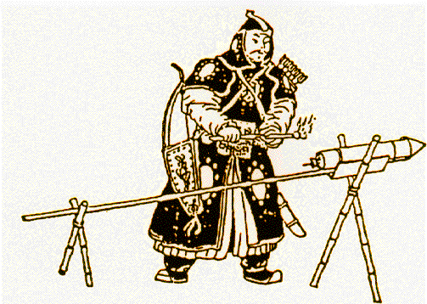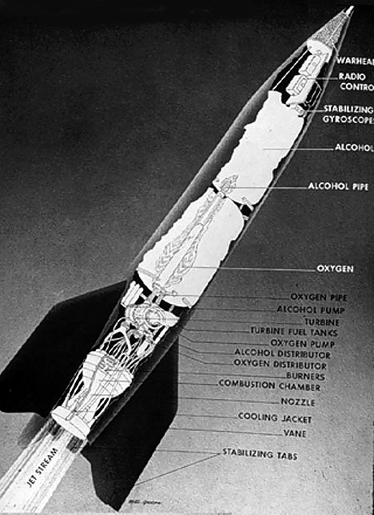
V roce 1792 použil rakety ve velkém měřítku Sultán Fateh Ali Tipu proti britským jednotkám. To podnítilo zájem britské armády o novou zbraň a rakety byly dále zdokonalovány. Významné bylo například použití raket, vypouštěných Brity ze speciálně upravených raketometných lodí při obléhání Kodaně v roce 1807 nebo v bitvě o Baltimor v roce 1812. V obou případech byly použity tisíce zápalných raket. Rakety byly použity i v bitvě u Waterloo. Rakety byly hojně používány i v 1. světové válce. Většího rozmachu dosáhly rakety, zejména rakety s motorem na tuhá paliva za druhé světové války. Známé jsou například sovětské raketomety M-13 Kaťuším, přezdívané „Stalinovy varhany“. Pod stejným názvem se skrývá řada typů raket, lišících se dostřelem, velikostí bojové hlavice i počtem stupňů (existovaly dvoustupňové Kaťuše se značným dostřelem). Podobné zbraně byly i v ostatních armádách. V Německé armádě to byly mimo jiné rakety Orkan. V Německu byla také zkonstruována raketa V2, první sériově vyráběná raketa s kapalinovým motorem, která do značné míry předběhla svou dobu.

V poválečné době vycházela většina raket na kapalná paliva ideově z rakety V2. Na sklonku války se jak Sovětský svaz, tak Spojené státy snažily získat tyto rakety i jejich konstruktéry. Úspěšnější v tomto soupeření byly Spojené státy americké, kterým se podařilo zajmout řadu klíčových konstruktérů v čele s Wernherem von Braunem spolu s větším množstvím (asi 100ks) raket V2. Sověti nezůstali příliš pozadu a ukořistili také několik raket a část německých vědců. Následně spolu obě mocnosti soupeřily jednak v konstrukci raket pro vojenské účely i pro účely kosmonautiky. Výsledkem je řada vojenských raket od raket ráže kolem 50 mm po několikastupňové mezikontinentální balistické střely a také řada nosných raket pro vynášení družic pro vojenské i nevojenské účely. Dalším efektem byly pilotované lety nejenom kolem naší planety ale i na Měsíc a řada meziplanetárních sond, z nichž některé již opustily Sluneční soustavu. Rakety vyvinuté pro tyto účely byly zpravidla daleko silnější, než původní vyvíjené pro ryze vojenské účely.
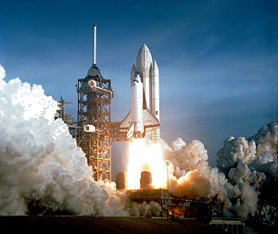
Krom klasických raket vývoj směřoval i k vícenásobně použitelných prostředkům, z nichž je známá flotila amerických raketoplánů Space Shuttle. V jejich stínu stojí sovětský raketoplán Buran, který se dočkal jen jednoho ověřovacího letu.
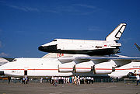

Princip fungováni rakety:
Raketový motor je typ tepelného motoru, který pracuje na principu akce a reakce. Na rozdíl od většiny ostatních reaktivních motorů není závislý na atmosferickém kyslíku a tak je schopen se pohybovat mimo atmosféru. Může být poháněn tuhými a kapalnými palivy.
Existujou dva základní druhy raket a to raketový motor pohánen tuhými palivy a raketový motor pohánen tekutými palivy.

Raketový motor poháněný tuhými palivy :
Motor poháněný tuhými palivy (využívající tuhé pohonné látky tzv. TPL) je jednodušší. Je tvořen spalovací komorou a hnací tryskou. Skoro celá spalovací komora je naplněna palivem nebo směsí paliva a okysličovadla, které postupně odhořívá. Tento typ je velice spolehlivý, protože nemá žádné pohyblivé části. Nemá možnost opakovaného zažehnutí a jeho výkon se dá regulovat jen velmi omezeně, proto se nejvíce používají pro neřízené i řízené střely a pomocné rakety, které např. zkracují vzlet letadel. Tohoto typu jsou i boční stupně amerického raketoplánu.
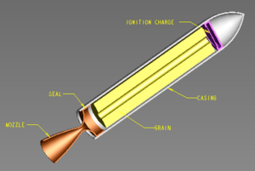

Raketový pohon poháněn tekutými palivy :
Motor na kapalné palivo (využívající kapalné pohonné látky tzv. KPL) je výkonnější, účinnější, ale také složitější. Je obvykle napájen ze dvou nádrží. V jedné je palivo a ve druhé okysličovadlo. Palivo je s okysličovadlem do spalovací komory vháněno buď pomocí čerpadel nebo pouze tlakem interního plynu. Čerpadlo může být poháněno například parní turbínou, pro kterou se pára vyrábí rozkladem peroxidem vodíku a manganistanu draselného. U motoru na kapalné palivo je výstupní tryska vysoce tepelně namáhána a proto je vyložena např. grafitem. Komora motoru i tryska bývají také často chlazeny vstupujícím palivem. Tyto motory se používají pro pokusná letadla a veliké rakety o hmotnosti několika tun.

Kořená 2.E

